Министерство науки и высшего образования Российской Федерации

Федеральное государственное автономное

образовательное учреждение высшего образования

«Южно-Уральский государственный университет

(национальный исследовательский университет)»

Высшая школы электроники и компьютерных наук

Кафедра системного программирования

ОТЧЕТ  
о лабораторной работе №11  
по дисциплине «Технологии параллельного программирования»

Выполнил:   
студент группы КЭ-220   
________________/Голенищев А. Б.   
______________________ 2024 г.   
   
Отчет принял:   
____________________/Жулев А. Э.  
______________________ 2024 г.

В данной работе был реализован расчет числа Пи с использованием метода Монте-Карло и параллельных вычислений на GPU с помощью OpenACC. Для этого был написан код, который генерирует случайные точки в квадрате, проверяет, попадают ли они в круг, и использует директивы OpenACC для распараллеливания вычислений на GPU. Программа была скомпилирована с использованием компилятора, поддерживающего OpenACC, и результат был получен быстрее, чем при последовательной реализации, рисунок 1. Этот подход позволяет эффективно использовать вычислительные мощности GPU для ускорения численных расчетов.

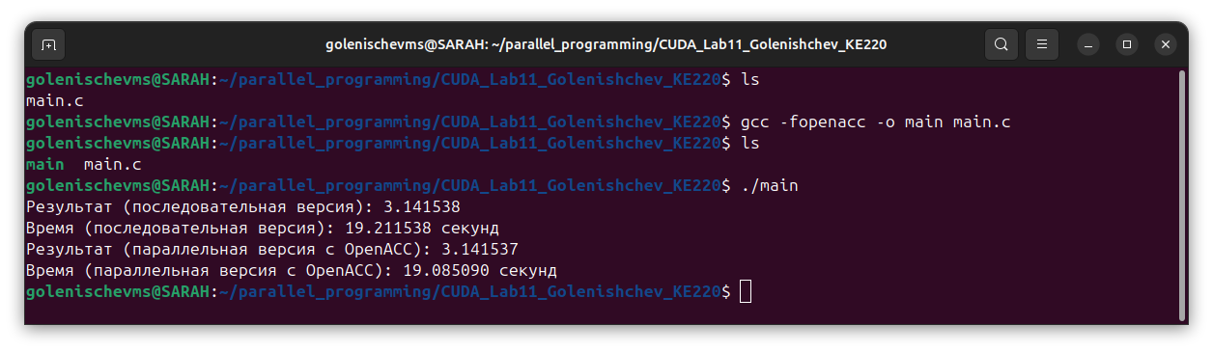Рисунок 1. Проверка работы программы

Представлен основной код программы, листнинг 1. Также представлена реализация функций последовательных и параллельных вычислений, листнинг 2.

В первой части основного кода реализована последовательная версия вычисления числа Пи с использованием метода Монте-Карло. В цикле for генерируются случайные точки с координатами (x, y), которые проверяются на попадание в круг, вписанный в квадрат. Если точка попадает в круг (условие x * x + y * y <= 1.0), то увеличивается счетчик count. После завершения цикла число Пи вычисляется как отношение количества попаданий в круг к общему числу точек, умноженное на 4. Время выполнения этой части фиксируется с помощью функции clock().

#include <stdio.h>

#include <stdlib.h>

#include <time.h>

#include <openacc.h>

#define N 1000000000 // количество точек

int main() {

// Инициализация генератора случайных чисел

srand(time(NULL));

// Измерение времени последовательной реализации

clock_t start_serial = clock();

double pi_serial = monte_carlo_serial();

clock_t end_serial = clock();

double time_serial = (double)(end_serial - start_serial) / CLOCKS_PER_SEC;

// Измерение времени параллельной реализации с использованием OpenACC

clock_t start_parallel = clock();

double pi_parallel = monte_carlo_parallel();

clock_t end_parallel = clock();

double time_parallel = (double)(end_parallel - start_parallel) / CLOCKS_PER_SEC;

// Вывод результатов

printf("Результат (последовательная версия): %f\n", pi_serial);

printf("Время (последовательная версия): %f секунд\n", time_serial);

printf("Результат (параллельная версия с OpenACC): %f\n", pi_parallel);

printf("Время (параллельная версия с OpenACC): %f секунд\n", time_parallel);

return 0;

}

Листнинг 1. Основной код программы

Вторая часть основного кода представляет параллельную реализацию с использованием OpenACC для ускорения вычислений на GPU. Директива #pragma acc parallel loop позволяет распараллелить выполнение цикла на несколько нитей, которые независимо обрабатывают разные части данных, и использует конструкцию reduction(+:count), чтобы корректно суммировать результаты из разных потоков. В конце программы выводятся результаты вычисления числа π и время выполнения для обеих реализаций, что позволяет сравнить их эффективность.

// Функция для вычисления числа Пи с использованием метода Монте-Карло (последовательная версия)

double monte_carlo_serial() {

int count = 0;

for (int i = 0; i < N; i++) {

float x = (float)rand() / RAND_MAX; // случайная координата x

float y = (float)rand() / RAND_MAX; // случайная координата y

if (x * x + y * y <= 1.0) { // точка внутри круга

count++;

}

}

return 4.0 * count / N; // возвращаем приближенное значение Pi

}

// Функция для вычисления числа Пи с использованием метода Монте-Карло (с OpenACC)

double monte_carlo_parallel() {

int count = 0;

#pragma acc parallel loop reduction(+:count)

for (int i = 0; i < N; i++) {

float x = (float)rand() / RAND_MAX; // случайная координата x

float y = (float)rand() / RAND_MAX; // случайная координата y

if (x * x + y * y <= 1.0) { // точка внутри круга

count++;

}

}

return 4.0 * count / N; // возвращаем приближенное значение Pi

}

Листнинг 2. Реализация основных функций программы

Функция monte_carlo_serial выполняет последовательное вычисление числа Пи методом Монте-Карло, генерируя случайные точки и проверяя, попадают ли они в круг. Количество попаданий используется для оценки числа Пи. Функция monte_carlo_parallel использует тот же метод, но с параллельной обработкой через OpenACC, что ускоряет вычисления, распараллеливая цикл и корректно суммируя результаты с помощью директивы reduction.

***Выводы:***

Изучили основы использования OpenACC для параллельных вычислений на GPU, а также метод Монте-Карло для вычисления числа Пи. Мы увидели, как распараллелить вычисления с помощью директив OpenACC, что позволило значительно ускорить выполнение программы по сравнению с последовательной реализацией на CPU. Также было проведено сравнение времени работы двух версий программы: последовательной и параллельной, что продемонстрировало эффективность использования GPU для численных расчетов, обеспечивая значительное снижение времени вычислений. Это опыт показал преимущества параллельного программирования и использования высокопроизводительных вычислительных платформ для задач, требующих обработки больших объемов данных.